

本科毕业论文（设计）
( 2019 届 )


题 目： 基于Scrapy分布式网络爬虫的搜索
引擎的设计与实现
二级学院： 数学与计算机学院
专 业： 计算机科学与技术
学生姓名： 刘俊肖 学号： 150312121
指导教师： 黄孝 职称（学位）：
合作导师： 职称（学位）：
完成时间： 201 年 月 日

池州学院本科毕业论文 (设计)正文
目 录
摘 要 I
Abstract I
1 前言 1
1.1 系统研究的现状 1
1.2系统设计的目的 1
1.3 系统设计的意义 1
2 需求分析 3
2.1 设计需求 3
2.1.1 概述 3
2.1.2 前端UI 3
2.1.3 网络数据采集 3
2.1.4 数据处理 4
2.1.5 功能模块 4
2.2 性能需求 4
2.3 运行环境 4
2.3.1 软件运行环境 4
2.3.2 Python标准库以及第三方库 4
3 关键技术 7
3.1 关键技术选择原因 7
3.2 Scrapy网络数据采集引擎 7
3.2.1 Scrapy 7
3.2.2 Scrapy-redis 10
3.2.3 Bloom Filter(布隆过滤器) 12
3.3 反爬虫的技术及其常用应对手段 13
3.3.1 通过headers字段来应对进行反爬虫 13
3.3.2 通过JS实现来反爬虫 13
3.3.3 通过CSS实现反爬虫 14
3.3.4 通过IP地址反爬虫 14
3.4 Elasticsearch全文检索系统 14
3.4.1 简介 14
3.4.2 特点 15
3.4.3 功能与应用 15
3.5 Django web开发框架 16
3.5.1 简介 16
3.5.2 特点 16
4 系统的设计与实现 18
4.1 设计实现概述 18
4.2 开发环境的介绍 19
4.3 系统模块的设计与实现 19
4.3.1 系统设计流程图 19
4.3.2 系统实现概述 20
4.3.3 爬虫模块 20
4.3.4 web后端框架模块 25
4.4前端UI页面的设计与实现 27
4.4.1 首页 27
4.4.2 结果页 28
4.5系统测试与测试结果 28
4.5.1爬虫模块测试以及测试结果 28
4.5.2 web服务器返回数据测试以及测试结果 28
5 总结 29
6 致谢 30
参考文献 31

摘 要

在当今社会中, 存在着各式各样的网站, 而网站内部, 提供展示了非常多的信息,这些信息散落在网页的各个链接里,为了用户更好的找到这些信息, 一个站内搜索引擎的提供是必不可少的。对于搜索引擎系统的实现，采用以scrapy-redis 完成分布式网络爬虫,对站内数据进行收集, 再通过elasticsearch 对收集的信息进行分词建立索引, 完成检索后, 在Django使用haystack组件对接elasticsearch的restful api接口,而且django框架提供restful API接口, 完成对搜索结果的返回。完成为人们生活带来便利，对人们进行搜寻信息时来提供搜索工具，是实现本系统最大的意义。

关键词：搜索引擎技术；分布式网络爬虫；分词建立索引；后端服务器

Abstract

In today's society, there are a variety of websites, and inside the website, there is a lot of information displayed, which is scattered in the various links of the webpage, in order to better find the information, a search engine in the station. Provisioning is essential. For the implementation of the search engine system, the distributed web crawler is completed with scrapy-redis, the data in the station is collected, and the collected information is indexed by elasticsearch. After the retrieval, the restful api of the elasticsearch is docked by Django using the haystack component. Interface, and the django framework provides a restful API interface to complete the return of search results. It is the greatest significance of this system to complete the convenience of people's lives and provide tools for users to search for information.

Key Words：Search engine technology; Scrapy-redis; Elasticsearch
Django-haystack; Django

1 前言

  - 系统研究的现状
随着互联网时代的高速发展,智能手机在日常生活中的地位也越来越高，越来越多的人,选择互联网成为其信息的主要来源，而互联网上的信息量也如同黑洞一般, 以几何级别增长着。在这个信息爆炸的网络世界，如何能精确找到所需要的信息却变得越来越关键。运用一定策略进行搜索检索的搜索引擎应运而生，而且也成为了在这网络世界里的必不可缺的向导。另一方面，网页是网络信息发布者提供信息并且让用户阅读的唯一方式，同时也成为了信息的载荷(payload)。需要知道的是，当今网络世界遍布着无数的网站，而网站则通过大量的网页集合所构成的，而网页本身则是承载着信息。所以对于向访问者提供信息的网站来说，必须要解决的问题是: 信息要有位置，网站需要知道信息在哪里，其次是信息的内容，需要知道信息是什么。为了满足使用格局的差异以及日常生活中的需求，当今的搜索引擎分归为三类，分别为：元搜索引擎，机器人搜索引擎，目录搜索引擎。

1.2系统设计的目的
在本系统的模块运行后，对网络上各式各样的信息进行抓取，并存入数据库，随后在数据库里进行分词创建索引表，可以为个人用户提供更为方便快捷的信息查询服务，让用户更快的找到其所需要的信息。不仅如此，本系统通过对信息的关联性结合，还可以为用户搜索到所需信息后进一步提供尽可能多的信息拓展。
由于存储数据的可查性，还可以为企业提供信息推送服务。

1.3 系统设计的意义
目前国内的站内搜索引擎做的还不够精准，而越来越多的网站上，其用户发送的帖子以及维护者推送的信息也变得越来越多，每当一个新的帖子发出后，过了几天后就会石沉大海，无法觅迹。所以对一个网站来说，拥有一个搜索引擎来检索这些网页信息是必不可缺的。本系统可以为用户提供简便快捷的信息查询，而且使用的技术也十分贴合站内网络数据信息维护，因此本系统可以用作一款站内搜索引擎使用配置。
除了上面这一点，越来越多的人的个人电脑的文件也越来越多，也可以更改配置甚至使之成为一款类似于Everthing一样的文件搜索工具，但是搜索速度的算法上仍然需要更改。为个人在其众多的文件中，提供搜索工具，使寻找变得更加简便高效。
完全使用python语言设计实现这样一款系统，对我个人来说，也是一个十分具有挑战性的考验。

2 需求分析

2.1 设计需求

2.1.1 概述
为完成搜索引擎系统，需要面对的主要问题是：如何对网络资源进行爬取？如何对这些网络资源进行管理？如何为用户提供数据搜索服务？
这三点分别代表的意思是：
如何对网络资源进行爬取？ 搜索引擎只是为检索者用户提供方向，为了完成该方向的准确提供，需要拥有高数量级的网络资源数据。
如何对这些网络资源进行管理？ 当拥有了高数量级的网络资源，如何进行管理才能够为检索者用户提供高效可靠的检索信息查询结果返回是十分必要的。
如何为用户提供数据搜索服务？ 这是为了能够让用户简洁易懂的进行搜索操作。
所以设计系统时将从四个模块进行具体设计，最后由四个模块之间功能的联动来完成搜索引擎系统的程序设计实现。这四个模块分别为：
前端UI模块：是用户进行搜索的地方，搜索页面以及搜索信息结果页面。
网络采集模块：是网络蜘蛛爬虫，对网站进行网页信息资源爬取，并进行结构性提取数据。
数据处理模块：是对提取出的信息进行分词建立索引，在检索时提供索引表，以极大的提高数据返回的准确度与效率。
功能模块：是完成后台服务器，为前端提供API接口，对数据库进行查询操作。
通过功能模块与前端UI模块实现对用户提供便捷的数据搜索服务，通过网络采集模块实现对网络资源进行爬取并进行数据入库，通过数据处理模块来实现对爬取数据进行分词建立索引表，实现快速，关键词查询操作。

2.1.2 前端UI
能够提供出简洁快捷的页面，页面布局对用户友好，返回的结果页也能够直观的将数据展示出来。

2.1.3 网络数据采集
在搜索引擎的实现过程中，主要的目的是为用户提供便捷高效的信息查询服务，而该信息结果的返回是一个个的信息的链接或者是一个位置，也就是说为用户所提供的是关于其欲搜索信息的一个位置信息。因此对于搜索服务的实现，需要对广阔的信息位置进行管理，而进行管理首先需要做的一步就是通过能够进行深度优先的爬取策略对信息资源信息进行爬取。深度优先意味着，对网站站点所有分类来说，先对一个分类进行深度，尽可能的爬取，然后再爬取下一个分类。

2.1.4 数据处理
如同上文所说，为用户提供欲搜索信息的位置信息，如何才能高效率的提供出信息是系统实现所必需要实现的。当爬取到的信息是杂乱的，进行查询操作时则是缓慢而且模糊的。如何对每一条信息能够进行关键词的描述，通过关键词来进行对信息搜索是搜索引擎服务必需的基本服务。所以通过关键词便可查询到信息是需要对数据进行分词建立索引表。

2.1.5 功能模块
当用户在搜索信息时并不是通过直接对数据库进行操作，而是通过浏览器，访问网站，再通过网站所提供的搜索服务进行信息搜索操作。所以具有搜索功能的前端网页UI设计是必不可缺的，同时能够对前端网页，用户在搜索框的input中输入所需搜索内容时，能够对该响应进行数据库的查询操作，并将查询结果进行序列化返回，这同样也是必不可缺的。

2.2 性能需求
当用户在首页搜索框中输入需要搜索的信息时，本系统不仅能够对用户输入搜索关键字(keyword)提供准确的信息内容返回，还可以对用户想要搜索的内容进行预判断，并且进行智能补全以达到能够对搜索内容进行提示的作用。在内容返回时，通过对elasticsearch的插件使用，使得查询其响应效率大大的提升。

2.3 运行环境

2.3.1 软件运行环境
IDE: Pycharm
数据库服务器运行系统：Docker
虚拟环境：virtualenv

2.3.2 Python标准库以及第三方库
Scrapy 1.6.0
Scrapy-redis 0.6.8
amqp 2.3.2
asn1crypto 0.24.0
billiard 3.5.0.4
celery 4.2.1
certifi 2018.10.15
cffi 1.11.5
chardet 3.0.4
cryptography 2.3.1
diff-match-patch 20181111
Django 1.11.11
django-ckeditor 5.6.1
django-cors-headers 2.4.0
django-crispy-forms 1.7.2
django-crontab 0.7.1
django-formtools 2.1
django-haystack 2.8.1
django-import-export 1.1.0
django-js-asset 1.1.0
django-redis 4.9.0
django-reversion 3.0.2
djangorestframework 3.9.0
djangorestframework-jwt 1.11.0
drf-extensions 0.4.0
drf-haystack 1.8.4
elasticsearch 2.4.1
et-xmlfile 1.0.1
fdfs-client-py 1.2.6
future 0.17.1
httplib2 0.9.2
idna 2.7
itsdangerous 1.1.0
jdcal 1.4
kombu 4.2.1
mutagen 1.41.1
odfpy 1.3.6
openpyxl 2.5.11
Pillow 5.3.0
pip 18.1
pkg-resources 0.0.0
pycparser 2.19
pycryptodomex 3.7.1
PyJWT 1.6.4
PyMySQL 0.9.2
python-alipay-sdk 1.8.0
python-dateutil 2.7.5
pytz 2018.7
PyYAML 3.13
redis 2.10.6
requests 2.20.1
setuptools 40.5.0
six 1.11.0
tablib 0.12.1
unicodecsv 0.14.1
urllib3 1.24.1
vine 1.1.4
wheel 0.32.2
xadmin 0.6.1
xlrd 1.1.0
xlwt 1.3.0

3 关键技术

3.1 关键技术选择原因
通过第二章节需求所知，首先需要做的是，对信息的位置信息进行获取，然后在对其进行存储。然后第二步需要做的是，对这些获取的位置信息进行管理维护，对外能够提供高效率的查询操作。第三步需要做的是，为用户提供服务的页面的设计实现。
需要首先说明的是，本系统各个模块均通过Python脚本程序语言实现。因此为实现需求中的三步，所选用技术也均从python领域内选取。
对于第一步，对信息位置的获取。Python中有第三方库 requests。该库可以实现对所给网络URL，携带指定参数进行指定HTTP方式请求访问。并会收到返回值Response。可通过BeautifulSoup4或者lxml来对Response进行格式化解析，然后进行信息提取。然后通过迭代调用，来实现爬虫。此方法则会十分繁琐，python开发者们则开发出一种框架，来实现对网络数据进行采集，该框架就是Scrapy，Scrapy使整个爬取过程对开发者来说变得更加简洁，简洁到，开发者只需要关注对Response信息的数据提取，其他均可通过配置由框架自动完成。并且爬取到的数据可以通过很轻松的配置，来进行对指定数据库进行存储。不再需要自己去通过pymysql来进行对数据库进行连接创建cursor对象，然后才能进行数据库操作。而Scrapy框架则也将自动化完成。
对于第二步，实现对位置信息进行维护，完成能够对外提供高效率查询操作的需求。在全文检索的服务中，需要用到大量的搜索代码，以及搜索算法，还有对数据库关键词维护的检索算法以及代码。而这些有开源的全文检索工具，对以上算法代码进行了封装，而这就是Elasticsearch。其将大量的算法进行封装，并且当维护的位置信息数量级大时，支持对数据库进行分机分库分表的分布式集群部署。
对于第三步，实现为用户提供服务的页面设计。这里主要的需求流程是，用户输入需求，该需求通过网络协议请求，到达本服务器，服务器对用户请求的资源进行整理序列化返回。而这里python同时为web应用开发者提供了web应用开发框架Django。该框架的使用同样可以使关键的一部分，对服务器对数据库查询操作，这个操作通过Django的ORM来得以实现，其次创建路由可以对用户的操作请求进行数据返回响应。

3.2 Scrapy网络数据采集引擎

3.2.1 Scrapy
(1) 简介
为了能够爬取网站数据，并且对数据能够进行结构性提取，开发者开发出了这么一款基于Python语言的网络爬虫框架，它就是Scrapy框架。通过对爬虫过程进行模块化的封装设计，使爬虫过程更加简便高效，而封装好的Scrapy框架，由于其高效性，使之应用十分广泛，包括信息数据处理，数据挖掘等应用中。
最初，我使用python的requests库去进行访问网页操作，然后再对接收到的response进行数据提取。当使用框架后，框架则可以自动化的处理一大部分事情，而开发者只需要关注网络爬取的某几个部分，比如下载模块就不需要开发者自己去实现，从而可以将更多的精力关注在数据的结构性提取上。

- Scrapy引擎框架的架构图
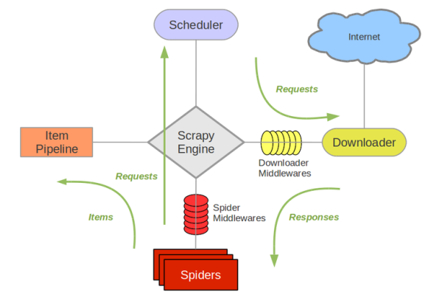
图 3-1 scrapy 架构图

- Scrapy引擎框架的组件
1、Scrapy Engine (引擎)：其主要负责管理整个框架系统，从中起到调度作用。负责着某些事件的触发。
2、Scheduler (调度器)：该模块负责接收爬虫模块(Spider)发送的request请求，并进行整理排序，去重放入队列中；还进行着，从队列中取出request,然后将它交给下载模块(Downloader)去进行请求响应。
3、Downloader (下载器)：该模块负责接收引擎模块发送过来的request，然后对这些request请求进行HTTP网络请求，然后将请求返回的response交给引擎模块(Scrapy Engine)。
4、Spiders (爬虫)：该模块负责接收引擎模块传递过来的response,从response中进行结构性数据提取，将提取到的Item数据和待请求的URL交给引擎,引擎则会把Item数据交给数据管道，未进行爬取的URL则会交给调度器。
5、Item Pipeline (项目管道)：该模块主要负责接收引擎模块传递过来的Item然后对他们进行数据的清洗、基本的验证，最后进行数据存储。

- Scrapy框架数据流程
引擎(Scrapy Engine)先去打开配置的网站(open a domain)，找到处理该网站的爬虫并且向该爬虫进行请求，需要进行爬取的URL(start_url)。
引擎(Scrapy Engine)从爬虫模块(Spiders)中获取到第一个要爬取的URL，并将其转交给调度器(Scheduler)，然后通过调度器对该request进行排序入队操作。
调度器(Scheduler)将所有处理好的request转交给引擎(Scrapy Engine)，引擎会将这些处理好的request通过下载中间件中输入方向交给下载器(Downloader)。
下载器(Downloader)通过Twisted异步网络去发起网络请求，并将返回的response交给引擎(Scrapy Engine)。
引擎(Scrapy Engine)将从下载器接收到的response通过Spiders中间件(输入方向)进行处理后交给爬虫模块(Spiders)。
爬虫模块(Spiders)将处理response，提取出Item以及需要继续爬取数据的request，将这些提取到的Item以及request转交给引擎。
引擎(Scrapy Engine)将Item字段数据通过管道中间件交给管道模块(Item Pipeline)，并且将request通过调度器中间件交给调度器(Scheduler)。
重复执行(从第二步开始)直到调度器(Scheduler)中没有request，引擎(Scrapy Engine)关闭该网站(domian)。

- Scrapy目录结构图
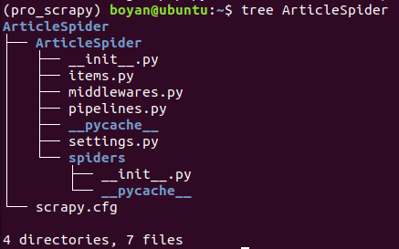
图 3-2
其中：
scrapy.cfg：是整个爬虫项目的配置文件
ArticleSpider/：项目的根目录，存放项目的文件
ArticleSpider/items.py：项目中字段定义文件
ArticleSpider/middlewares.py： 项目中自定义中间件文件
ArticleSpider/pipelines.py：项目中管道文件
ArticleSpider/settings.py：项目中设置文件
ArticleSpider/spiders/：项目中存储爬虫代码目录

3.2.2 Scrapy-redis
(1) 简介
Scrapy通过对爬虫过程中各个功能模块的封装，实现更简便更高效更快捷的进行网络数据采集。但仍然是有不足的。由于其request消息队列默认存储在内存中，所以当遇到大规模，分布式应用场景时，就会变得望洋兴叹。为了使该爬虫框架能够适应更多的应用场景，有人提出能否在原本scrapy的队列调度的基础上，实现将request队列分离出来，从一个第三方数据库（redis）中读取request，这样多个客户端就可以同时从一个redis读取request并进行爬取，从而就实现了分布式的爬虫系统，因此scrapy-redis出现了以便于满足这种需求。

(2) Scrapy-redis引擎架构图
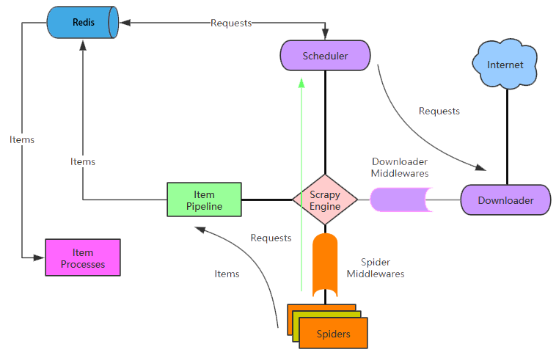
图 3-3 scrapy-redis 架构图

- Scrapy-redis 组件
Scrapy-redis则是对Scrapy框架新增了redis数据库，并且拓展了四个新的组件分别为：Scheduler, Duplication Filter, Item Pipeline, Base Spider。

Scheduler: 该组件实现了将Scrapy queue换成redis队列，然后通过建立request队列的key-value字典结构。该结构通过原生策略对不同request的优先级来进行入列出列，优先级越小，则优先出列。

Duplication Filter: 该组件对于request进行去重操作，而是通过redis的set数据结构的不重复特性，实现了DuplicationFilter去重。该组件实现了对request进行去重操作。利用redis数据库中set数据存储结构的特性，即元素不重复性，来实现该组件的核心功能，而完全摒弃了原scrapy中集合去重的方式。

Item Pipeline: 接收引擎传递过来的Item，并将拿到的Item存储到redis中指定的元素队列中去。这种key-value的存储模式，使得获取item数据变得十分容易，通过对于Key值便可获取到。

Base Spider: 重写的RedisSpider不再是使用Scrapy的原始Spider 类，而是继承自Spider类和RedisMixin类，RedisMixin是用于从redis 读取URL的类。 在设置信号(signals)时，通过调用setup_redis函数 连接数据库然后进行设置，而该函数是在系统生成一个Spider是调用， 该Spider继承于RedisSpider。一个是spider空闲时的信号，会调用 spider_idle函数，而这个函数又会去调用schedule_next_request函 数确保spider始终处于活动状态，并抛出DontCloseSpider异常。另一 个是通过Item_scraped函数调用schedule_next_request函数来进行着 系统对于下一个request请求的获取，此时是因为触发了捕获item的信 号。

- Scrapy-redis工作流程
每次spider发出一个request(请求)时，scrapy引擎都会向与spider相对应的调度(scheduler)对象提交请求以进行调度。调度对象访问redis以评估请求。当请求不重复时，就将请求添加到redis。调度对象会在满足调度的必要条件时从redis中的调度队列接收到请求，接下来，会将请求发送到系统的spider中进行网络数据爬取。当这些临时可用的URL被全部抓取结束后，调度程序会去询问于spider相对应的redis调度队列，当队列为空时，触发spider空闲信号，调用spider_idle函数。该信号被spider捕获到后，spider会连接redis并去读取start_url request池,然后获取新的待处理URL条目，再次重复上述所有过程。

3.2.3 Bloom Filter(布隆过滤器)
1、简介
Bloom Filter实质上是一种数据结构。这种数据结构是一个巧妙的概率型数据结构（probabilistic data structure），特性是高效地插入和查询，可以用来告诉你 “某样东西一定不存在或者可能存在”。

2、实现原理
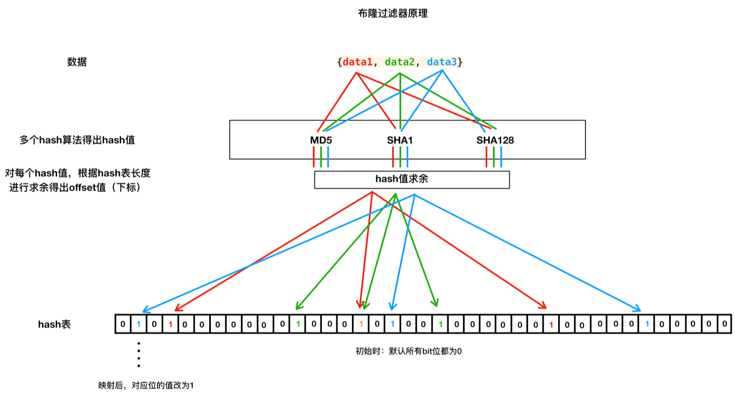
图 3-4 Bloom Filter原理

Bloom Filter是一个完全由bit组成的数组，所以也可以把bloom filter看作是一个bit数组或者是bit向量，初始化每个位都设置为0。通过使用多个不同的哈希函数生成多个哈希值，并对每个哈希值映到Bloom Filter中去，每个哈希值所指向的bit位置值变为1。
添加(add)操作：将要添加的元素通过k个哈希函数映射出k个值，对Bloom Filter上的k个位置，将这k个位置设置为1。
查询(Is Exists)操作：将要查询的元素通过k个哈希函数映射出k个值，对应Bloom Filter上的k个位置，如果k个位置上有一个为0，则肯定不存在集合中，如果k个位置全部为1，则有可能在集合中。

3.3 反爬虫的技术及其常用应对手段

3.3.1 通过headers字段来应对进行反爬虫
1. 通过headers中的User-Agent字段来反爬,使用函数完成User-Agent池,随机生成User-Agent
2. 通过referer字段或者其他字段来反爬
3. 通过Cookie来反爬
不需要登陆,每次请求带上上一次返回的cookie
需要登陆, 准备多个账号通过程序登陆网站,并收集Cookie,组成cookie池。

3.3.2 通过JS实现来反爬虫
1. 通过js实现跳转来反爬
在请求目标网站的时候，我们看到的似乎就请求了一个网站，然而实际上在成功请求目标网站之前，中间可能有通过js实现的跳转，这是我们肉眼不可见，这个时候可以通过点击perserve log按钮实现观察页面跳转情况。
在这些请求中，如果请求数量很多，一般来讲，只有那些response中带cookie字段的请求是有用的，意味着通过这个请求，对方服务器有设置cookie到本地。
2.通过js生成了请求参数
3.通过js实现了数据的加密
以上两种可以通过分析js加密方式,然后运用Python的第三方库运行js获取response,或者使用Selenium+PhantomJS模拟浏览器操作绕过js但该爬虫方式爬行速度极其缓慢

3.3.3 通过CSS实现反爬虫
通过css将一些信息如词来进行错位，经过css格式化后才会拼接成有意义的数据。
观察其错位方式，找到规律后，按照规律进行数据拼接。

3.3.4 通过IP地址反爬虫
同一个IP，如果频繁请求目标服务器，则有很大的可能会被识别为爬虫。对应的应对方法是，维护一个IP池。而IP池可通过购买高质量的ip的方式组建。

3.4 Elasticsearch全文检索系统

3.4.1 简介
想要知道Elasticsearch的概念到底是什么，首先我们必须要清楚的知道倒排索引、全文检索与Lucene这三个是什么。
倒排索引：倒排索引就是将数据中的词拆分构建一个大表，再将关键字拆出来，后面带上这个文章的document id号。
全文检索：就是当我们输入“访问服务器”,会被拆分成”访问”，“服务器”2个词，用这2个词去倒排索引里进行数据检索，检索到的数据进行返回。这个全过程就可以理解为全文检索。
Lucene：是一个包含了各种封装好的建立倒排索引的代码以及进行搜索数据的代码和算法的jar包。
而Elasticsearch就是：Lucene是单机的模式，如果你的数据量超过了一台物理机的容量，你需要扩容，将数据拆分成2份放在不同的集群，这个就是典型的分布式计算了。需要拷贝容错，机器宕机，数据一致性等复杂的场景。
Java语言实现的elasticsearch，通过对强大功能的Lucene进行封装，对外提供了方便快捷的API操作接口，使开发者可以通过对API的调用来实现全文检索中的各种负责算法。

3.4.2 特点
由于可以快速存储、搜索和分析海量的数据，开源的Elasticsearch成为了全文搜索引擎的第一选择。包括知名的wiki百科、程序员问题解答网站Stack Overflow、代码托管网站Github都在采用着它来作为站内全文搜索引擎。
而Elasticsearch不是什么新技术，主要是将全文检索、数据分析以及分布式技术，合并在了一起。对用户而言，是开箱即用的，非常简单，作为中小型的应用，直接3分钟部署一下Elasticsearch，而对于企业级的用户来说，其也可以进行大型的分布式集群搭建，来处理PB级数据。
从另一方面也可以把Elasticsearch看作是当前传统数据库的一个补充应用。它拥有了更多高级的技能，包括全文检索、复杂数据的数据分析、自然语言中同义词的处理，数据之间相关度的排名以及海量数据的近实时处理。

3.4.3 功能与应用
搜索：对网站进行站内全文搜索引擎；程序异常讨论论坛网站Stack Overflow，开源代码管理平台网站 GitHub等。
分布式：Elasticsearch可以做到自动的将海量数据进行分机操作，然后在不同的服务器上来进行存储和检索。分布式的实现后，就可以采用大量的服务器去存储和检索数据，以此实现海量数据的处理； 商品价格监控网站，BI系统等。
全文检索：提供结构化检索方式，以及数据分析； 维基百科，电商网站等。
分布式：通过对elasticsearch进行配置，便可将系统自动的将海量数据进行分机，因此当搭建elasticsearch集群来实现分布式存储检索，也变得十分容易。分布式的实现就可以让系统处理更大级别的数据；很多电商网站的商品价格监控系统，以及BI系统就是由此实现。

3.4.4 Elasticsearch系统解决了那些问题
1、自动维护数据的分布到多个节点的索引的建立，还有搜索请求分布到多个节点的执行。
2、自动维护数据的冗余副本，保证了一旦机器宕机，不会丢失数据。
3、封装了更多高级的功能，例如聚合分析的功能，基于地理位置的搜索。

3.5 Django web开发框架

3.5.1 简介
遵循着MVC程序设计模式的开源WEB开发框架由于其大而广的功能封装，近些年来越来越多的开发者，使用它来进行web开发，而更是成为python开发者们开发数据库驱动的服务器网站时首选框架。
通过高度的代码复用，让琳琅满目的耦合度低的组件自由的服务于开发者。使Django框架开发变得便捷，高效。
在高度集成的背后，也给开发者留给了最大的自由度，可以允许开发者开发自定义组件，来进行服务业务需求。
通过种种扩展性，集成性，无不彰显着Django的原则（快速开发，Do Repeat Yourself原则）。
更有标语：

图 3-5 django 标语

3.5.2 特点
1、重量级框架
Django框架通过原声封装了众多的功能组件，可以说web开发所有需要用到的功能都提供了，而这种特点也使得Django成为了一个重量级框架。提供的组件有：
提供项目工程管理的自动化脚本工具
数据库ORM支持
丰富的Template模板语言
表单
Admin管理站点
文件管理
认证权限
session机制
缓存
完整的错误信息提示
- MVT模式
Django具有鲜明特点的程序设计模式，MVT(Model-View-Template)模式。该设计模式通过对程序代码进行分工、解耦。通过对不同模块间的解耦，使程序的可扩展性和可执行力更为健壮、强大，并且实现了向后兼容。

MVT：
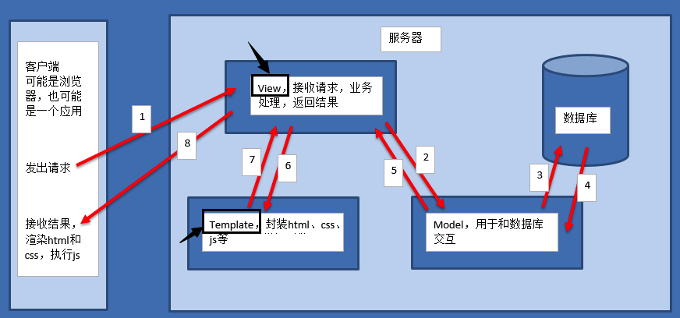
图3-6 MVT模式

M (Model)，负责与数据库交互，进行数据处理，与MVC中的M功能相同。
V (View)，接收HTTP请求，进行业务处理，返回应答,与MVC中的C功能相同。
T (Template)，负责封装构造要返回的HTML，与MVC中的V功能相同。

4 系统的设计与实现

4.1 设计实现概述
为了能够解决网络资源数据爬取，爬取到的资源进行管理，为用户提供检索服务。本系统分为了三个模块，通过对三个模块的程序实现最后完成搜索引擎服务程序的设计。
爬虫模块：在进行对网络站点进行资源爬取时，爬虫框架Scrapy是我的第一选择。通过Scrapy中对spider中进行爬虫站点的配置，使开发者不用去关心如何进行实际的HTTP请求操作，更多的重心只用关注在对响应数据Response的处理上。为了能够进行健壮、高效的爬虫，我选择采用分布式爬虫，通过多台服务器共同针对站点进行不重复爬取，极大的提高了性能，为此我选择了Scrapy-redis来进行实现。通过将Response中提取到新的待爬取URL存放入内存数据库Redis中进行维护，由此来实现多台服务器共用一台服务器，并对该服务器内Redis中的待爬取URL进行获取然后在本地进行资源爬取。而Redis服务器则主要完成维护对Request对象（待爬取对象）的去重操作，以及对这些URL在多台服务器之间的分配工作。而正是因为内存型数据库的特性，为了更加健壮爬虫降低高内存这一问题，采用更换原有判重规则，引用Bloom Filter算法来进行去重的过滤判断，来将每一个资源通过md5散列哈希算法映射成16位来降低内存使用。最后将提取到的结构性数据通过管道项目存储到Mysql数据库中去，完成对数据的存储操作。
Elasticsearch数据库模块：在该模块中，通过对Mysql数据库中存储的数据进行分词建立索引，来构建出新的一张索引表，该表则可以通过索引极快的查询到所有相关数据，以此来实现对数据进行高效、可靠的查询操作需求。对此我采用了开源的Elasticsearch来实现分词建表的功能。通过对封装好的Elasticsearch服务器进行API接口请求便可便捷的完成分词建表操作，对此我决定使用haystack来对接Elasticsearch服务器完成所需功能的实现。为了降低物理机运行压力，我将Elasticsearch服务器采用在Docker容器中进行运行的方式，而通过Docker镜像的pull操作来完成镜像下载，通过对docker contain run start操作来进行启动在docker容器用的Elasticsearch服务。
Django RESTful Framework后端模块：为了增强系统提供数据的扩展性，我采用了前后端分离的开发模式，对后端资源进行设计相关视图接口，无论前端，是浏览器的还是移动端的，都采用同一套后端API接口，来完成对资源的请求响应，这样极大的增强了系统的可扩展行。高集成，功能十分完善的Django框架成为了开发者开发web应用后端服务器首要选择。为了对资源进行更加合理的管理，我采用了RESTful设计风格，对此我引入了Django RESTful Framework来进行开发。通过Django框架数据库ORM模式，来进行对接Elasticsearch服务器生成索引表更加合理便捷，对此我采用了drf-haystack来进行对接Elasticsearch服务器。并设计接口search.py 视图，其api路由为：api/v1.0/search 请求方式为GET，请求参数为：kw（required）。
前端页面：最后完成前端页面，来进行input捕获用户输入的查询关键字key_word来进行对后端api接口发起请求，该请求过程是通过Ajax异步发起请求。

4.2 开发环境的介绍
本系统是在ubuntu中进行环境搭建，并使用开发工具Pycharm进行开发。
Pycharm是一款专门支持Python语言开发的IDE开发软件，拥有十分丰富的开发功能。深受广大python开发者的喜爱。

4.3 系统模块的设计与实现

4.3.1 系统设计流程图
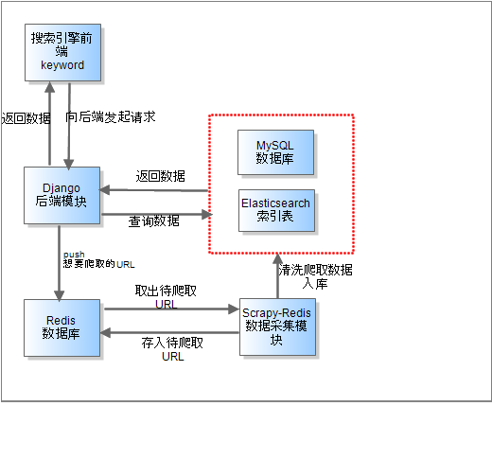
图4-1 系统流程图

本系统共有三个模块，分别为：
对网络上站点进行数据采集的爬虫模块；
对网络采集的数据进行存储，并进行建立索引表的数据库模块；
对用户提供数据响应服务的web服务器模块。

4.3.2 系统实现概述
本系统通过，前端用户输入搜索关键字(keyword)，向后端发起api接口请求，在Django后端通过路由映射，映射到指定视图，视图则对数据库进行数据的查询操作，该操作在Django框架中的操作对象是数据库模型类，而在数据库中操作的表则是Elasticsearch索引表，最后视图通过序列化器，进行数据的序列化返回给前端。
同时爬虫模块是以Scrapy-redis框架搭建的分布式爬虫，通过在redis数据库中管理待爬取的requests，实现获取redis中的request进行网络数据爬取，将爬取下来的数据存入到mysql数据库中。
而为了快速查询，从而使用了全文检索引擎Elasticsearch，通过创建索引表方式做到快速查询。
通过对当前一些博客网站的抓取对数据进行处理，来进行系统可行性进行验证，这里数据仅进行本系统可行性校验不做其他用途。

4.3.3 爬虫模块
1、介绍
本模块实现了对网站站点进行持久化数据爬取，并且该爬取模式是通过Master-Slaver的分布式模式实现的，而该模式是通过搭载了Scrapy-redis组件的爬虫框架Scrapy所实现的，最后完成对提取到的结构性数据存储到Mysql关系型数据库。在实现时为了完成对request队列去重进行更加健壮可靠的实现，引进了Bloom Filter来替换原框架中Duplication Filter。为了对反爬虫机制进行反反爬，采用了User-Agent和分布式多服务器IP反反爬策略。
分布式爬虫，通过Master-Slaver模式进行搭建Master服务器和Slaver，以此实现了多台服务器共同去完成最终任务,即站点数据信息的爬取，并且通过状态管理器来统一的管理url(对url的去重，添加)，处于不同服务器的任一服务器通过状态管理器来对url进行分配获取,然后进行数据爬取操作。通过多台服务器的分布式爬取，不仅极大的加快了爬虫的爬取数据速度也避免了网站的反爬虫手段。
持久化，不同的爬虫服务器之间可以对request队列进行断点续爬。

2、中间件处理反爬虫机制
在应对反爬虫时，分布式爬取数据本身就具有一定的应对反爬虫的能力，由于来自不同的服务器爬取，所以请求Request.header中所带有的字段以及本身的IP地址也不相同，因此一定程度上应对了反爬虫策略。我在这里还采用了将请求头带上随机生成User-Agent字段来进行应对反爬虫策略。
通过在Chorme浏览器进行抓包，发现要爬取的博客网站在切换为移动端时，其api接口不再强制登陆，以此来绕过了登陆才能浏览网站的反爬手段。
在scrapy-redis框架的中间件组件中，对函数 process_request 进行配置随机生成的User-Agent字段，以此来实现每一次请求中的请求头User-Agent不一致，来进行反反爬。
下面则是工具Get Random User-Agent函数的具体实现。
Utils.get_random_user_agent:
{
import random
def get_ua():
first_num = random.randint(55, 62)
third_num = random.randint(0, 3200)
fourth_num = random.randint(0, 140)
os_type = [
'(Windows NT 6.1; WOW64)', '(Windows NT 10.0; WOW64)', '(X11; Linux x86_64)',
'(Macintosh; Intel Mac OS X 10_12_6)'
]
chrome_version = 'Chrome/{}.0.{}.{}'.format(first_num, third_num, fourth_num)

ua = ' '.join(['Mozilla/5.0', random.choice(os_type), 'AppleWebKit/537.36',
'(KHTML, like Gecko)', chrome_version, 'Safari/537.36']
)
return ua
}

3、Bloom Filter的使用
对于一个成熟的爬虫框架系统来说，request队列的去重十分重要。而在对request去重所需要考虑的问题一般有三个方向：去重速度，去重数据量的大小，持久化存储。
在实现时发现原本的Scrapy-redis 采用了sha1的加密方式生成指纹，由于python.hashlibs.sha1生成的时40字节的数据，而在对request进行存储，采用的是内存型数据库redis，为了能够有效的降低内存占用量，决定选取bloom filter来进行替换scrapy-redis中的scheduler的过滤调度。
在解决了对去重速度和数据量大小的问题后，接下来便是持久化存储问题。通过对redis中的set数据存储结构，其不重复特性的利用，scrapy-redis将去重队列放在这里进行，而redis又可以提供持久化存储，所以决定将bloom filter挂在到redis中去，以此实现持久化存储以及让各个爬虫共享去重队列。
在实现redis版的bloom filter采用md5 hash加密方式将request可以压缩成16字节长度。通过定义多个salt（盐）来从侧面提供了多个hash算法，我这里采用了9个生成盐。尽可能多的hash算法可以有效的降低Bloom Filter的误判率。
而通过redis中offset的setbit方法和getbit方法来实现布隆过滤器的映射的设置值，还有判断时的取值。我这里选取hash表长度值为512M。
最后对scrapy-redis源码进行修改添加上我的Bloom filter。在scrapy-redis源码包中的dupefilter.py文件中修改RFDupeFilter中的实例方法request_seen，将其去重方法替换成我的Bloom Filter去重策略。

Bloom Filter加salt生成多个hash:
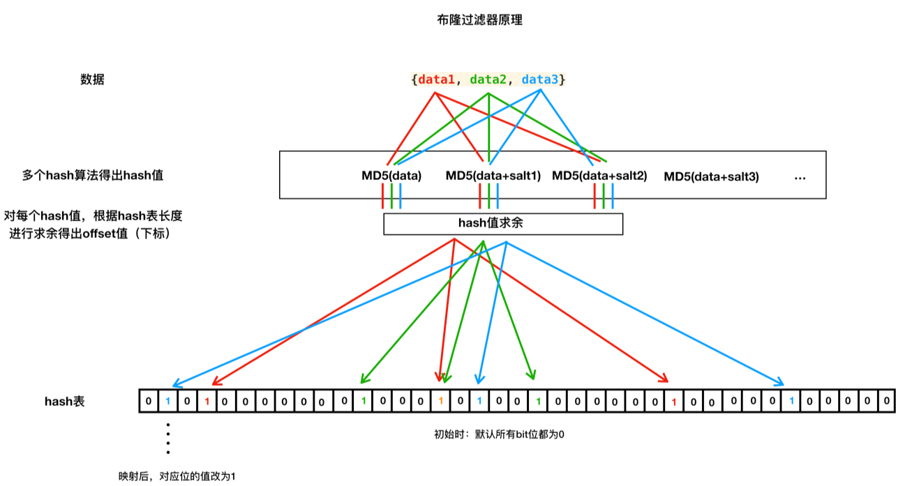
图 4-2 Bloom Filter加盐生成多个hash

Bloom Filter容错率：
Bloom Filter算法有着不可避免的误判率，会将一些不存在的元素误判成存在。而这个误判率跟所选用的Bit表申请的内存大小、seed的数量以及去重对象的数量有关。当我代码中申请了256M，即1<<31（m=2^31，约21.5亿），seed设置了7个。在k=7那一列中，当漏失率为8.56e-05时，m/n值为23。所以n = 21.5/23 = 0.93(亿），表示漏失概率为8.56e-05时，256M内存可满足0.93亿条字符串的去重。同理当漏失率为0.000112时，256M内存则可满足0.98亿条字符串的去重。
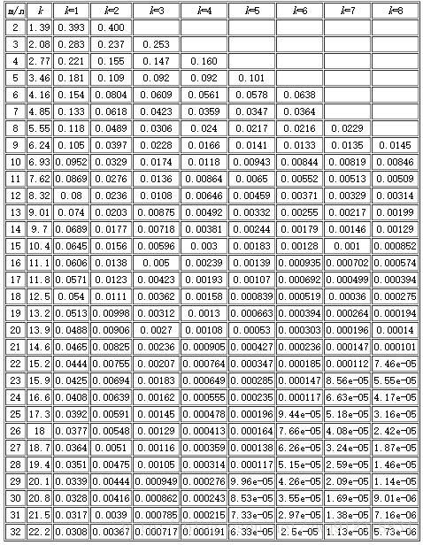
图 4-3 Bloom Filter容错率

注：m表示内存大小（多少个Bit位），n表示去重对象的数量，k表示seed的个数

4、关于Scrapy-redis的分布式策略
在设计Master-Slaver模式的分布式爬虫系统时，我通过架设一个虚拟机来作为核心的request服务器，而这个服务器就是Master端。在Master这台服务器上，其任务仅用来对start_urls、request还有items数据对象进行存储在redis数据库中的数据存储操作。并且负责着对整个爬虫模块中的所有待爬取的Request对象进行调度分配操作，而且完成对URL指纹的去重以及Item数据的存储。而另外一台虚拟机上则是作为Slaver端，slaver通过向master请求拿取待爬取的URL，然后发起HTTP请求，对响应数据进行提取，对提取到的新的URL则存入redis数据库，而结构性数据则会存入Mysql数据库。

而Scrapy-Redis默认使用的就是这种策略，因为任务调度等工作，Scrapy-Redis都已经自动做好了，所以我只需要继承RedisSpider、指定redis_key便可实现分布式爬虫的功能需求。

分布式原理图：
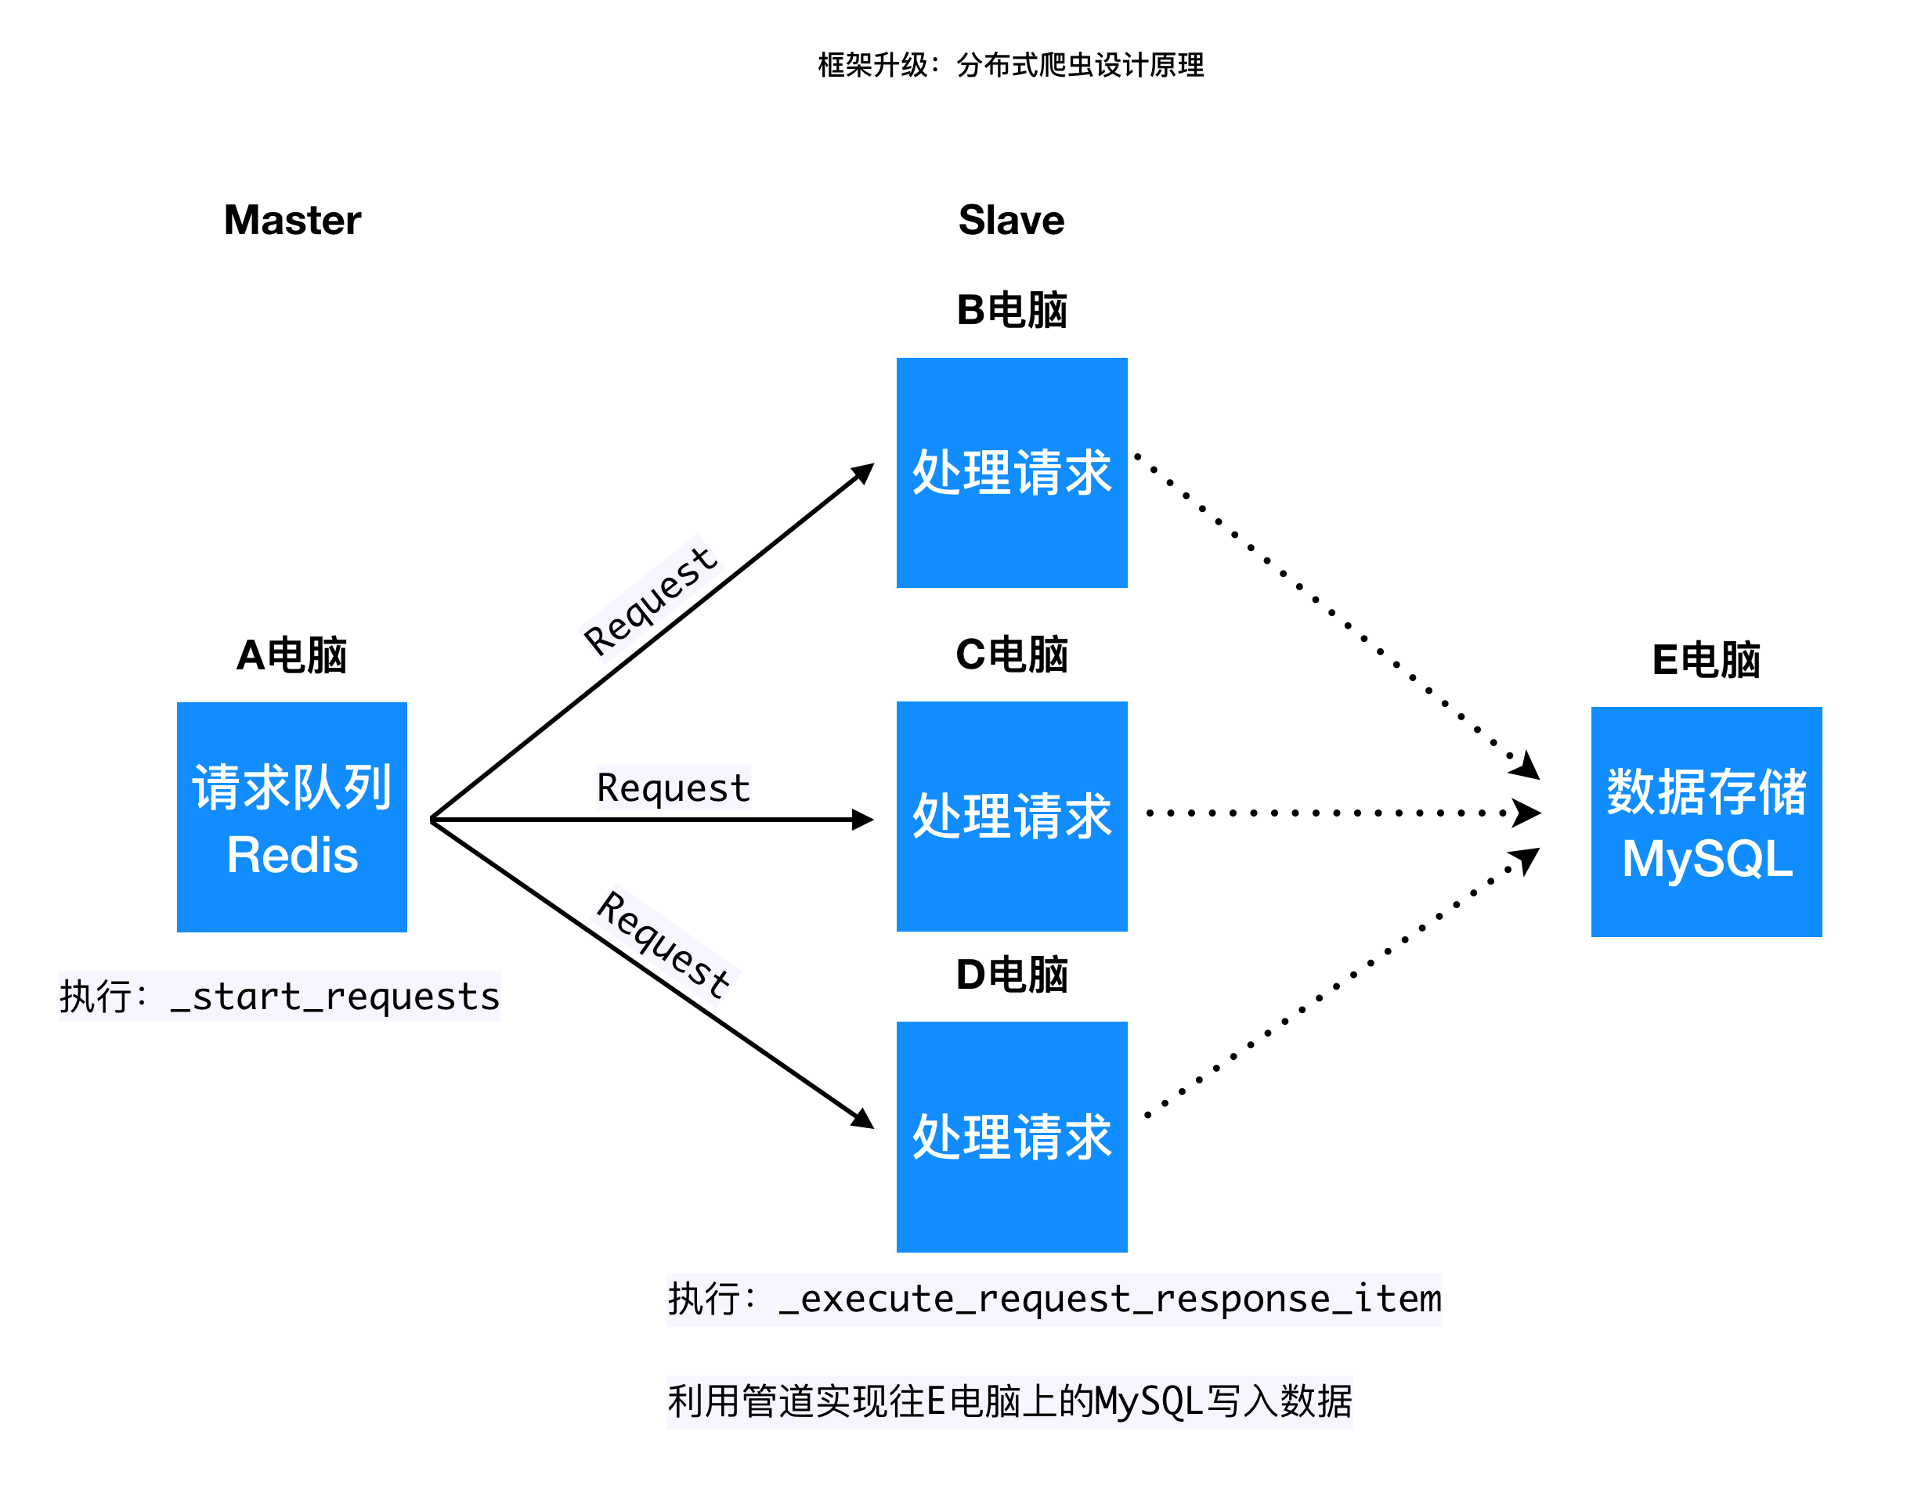
图 4-5 分布式原理图

4.3.4 web后端框架模块
1、介绍
Django框架实现对前端api搜索查询接口提供，以及通过haystack对接运行在docker中的Elasticsearch搜索引擎，通过对django配置中haystack的配置使新数据产生时，haystack仍可以让Elasticsearch实时产生新数据的索引，并提供服务。

- 模块设计与实现
数据库选择使用mysql关系型数据库来进行前对爬取数据的存储，通过建立Elasticsearch索引表来实现对外提供高效率查询操作。并且选择将通过docker容器技术，在docker容器中来运行mysql数据库服务器，redis数据库服务器以及elasticsearch服务器。

本系统采用的是前后端分离的web应用模式，在后端服务器提供资源的API接口，前端通过Ajax异步请求访问API接口，来获取资源数据。由于仅对资源数据进行返回，使得前端与后端的耦合度相对较低。后端不再关注前端是移动端还是浏览器等，形成一种静态的资源管理服务。而在后端的API接口上，则选择RESTful架构了。
RESTful架构的REST分别代表：Representational State Transfer。
分别代表含义为：
具象的：表现层，每一个URL都代表着一种资源。
表现：数据资源在客户端与服务器之间传递的某种表现层，比如：使用JSON格式。
状态转换：客户端与服务器进行交互这个过程中涉及到数据和状态的变化，这种变化叫做状态转换。在Client-Server模式中，当C端对S端进行资源访问时，必须要使用网络通信协议HTTP协议来完成，而这种操作过程被成为“表现层状态转换”。

因此我选择使用Django REST framework来进行后端数据资源提服务器的搭建。

- drf-haystack对接Elasticsearch系统的API接口
同时Elasticsearch不支持对中文进行分词建立索引，所以需要安装elasticsearch-analysis-ik配合实现中文分词的处理。

Elasticsearch会对外提供API接口，我将Elasticsearch服务器在Docker中运行，通过haystack来去对接Elasticsearch服务器来进行全文检索的查询。
我采用的是drf-haystack来对接Elasticsearch服务器，在DjangoRESTframework中，组件drf-haystack对haystack进行了封装，而在Django中则是用django-haystack组件封装haystack。
在Django配置文件添加配置文件HAYSTACK_CONNECTIONS，并且为了实现在Django项目运行起来后，新数据产生时，haystack仍然可以让Elasticsearch实时生成新数据的索引，在配置中添加：
HAYSTACK_SIGNAL_PROCESSOR=’haystack.signals.RealtimeSignalProcessor’

然后在django里建立索引类(index_models)模型类。该模型类创建时是从haystack.indexes.SearchIndex和haystack.indexes.Indexable继承。并且django中用来序列化与反序列化的序列化器也需要继承自drf_haystack_serializers.HaystackSerializer。

4、api接口
在Django框架中搭建视图接口时，只需要完成序列化器，完成模型类的规则定义，然后在视图函数中指明model，以及序列化器，便可请求参数Query String进行反序列化校验以及对响应数据的序列化返回。

4.4前端UI页面的设计与实现

4.4.1 首页
首页，页面布局格式模仿Google构建，拥有简洁的页面结构，并且会捕捉键盘enter进行向后端发起请求操作。纯白色的页面结构，以及Google的涂鸦图构成页面整体结构，还有一个小小的图标捕捉click事件，也会进行像后端发起请求。

图4-6 首页

4.4.2 结果页
结果页以一些博客网站的搜索结果页做参考，结构清晰明了，对关键字进行span标签高亮。
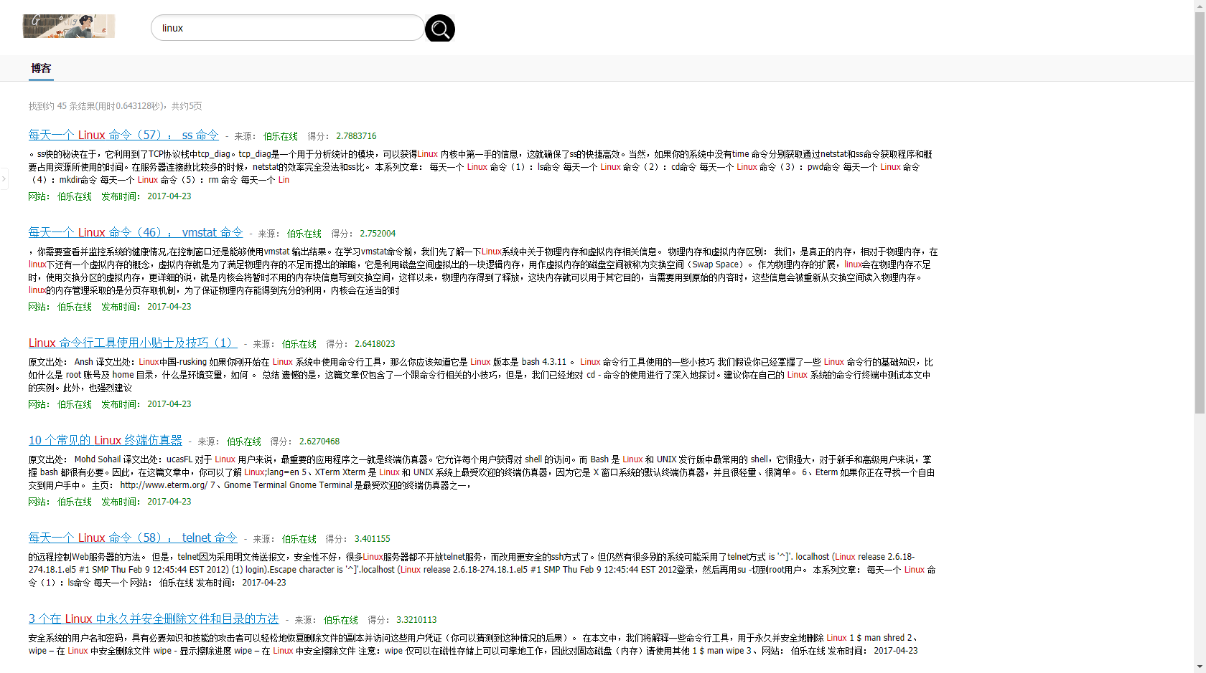
图 4-7 结果页

4.5系统测试与测试结果

4.5.1爬虫模块测试以及测试结果
爬虫模块通过命令行参数来进行运行，（后续会封装成python脚本可以定时启动），本人在ubuntu 中使用crontab 定时任务。Scrapy crawl project。
成功爬取到cnblog.com 的博客链接数据分别有：title,content，user_name，create_time。
当爬虫启动后，在redis数据库中，分别出现了’cnblog:requests’,’cnblog:dupefilter’,’items’,三个键。该三个键的出现验证了分布式爬取系统的成功。

4.5.2 web服务器返回数据测试以及测试结果
web后端服务器，通过接口测试工具POST man对API接口发起GET 请求。
得到返回数据JSNO字符串，该JSON字符串包含了SearchItemList以及一些的SearchItem对象，还有返回状态信息与状态码。

5 总结

这段时间一直在对毕业设计进行着设计与实现，设计方面起初将整个项目分为三大模块：爬虫模块，数据库处理模块，后端模块。随着功能实现的需求深入，发现需要用到更多的第三方插件以及新的技术，通过对网络上以及书籍的翻阅找了很多相关知识。设计最后成型了，但是用Python代码实现又是另一回事，在使用Django框架时也踩了很多坑，爬虫方向在对一些网站进行数据js加密后，由于前端项目代码结构不是太熟悉，以至于无法下手。通过这段时间的为了实现功能，而出现各种各样的问题，然后再去解决这些问题，使我对Python语言慢慢有了深入了解，对程序项目完成也有更深入的了解。对自己本身的专业技术能力这段时间有了很大的提升与加强巩固。
虽然项目基本实现了，但整体来说仍然有很多不足，不管是后端一些接口未进行请求验证，以及爬虫也在一些站点的登陆，js加密上减缓了脚步。
实现这个系统虽然不算一个成熟的系统，数据方面给的也只有少量。但我觉得只要掌握了网络蜘蛛爬虫技术，很多浏览器解析下来的数据都能通过同样的方式结构化的提取到。而对于Everthing软件极速的实时对个人文件搜索的算法也是我所向往的。希望通过持之以恒的学习将来能做出更多优秀的程序，让这些程序为大家的生活带来便利。

6 致谢

经过这几个月的长跑，我首先要感谢我的指导老师，黄孝老师，完在成毕业设计的这段时间里，虽然是周末也会为我们论文上疑问给出准确的解答，首先要对老师说一声感谢，道一句幸苦。大到一些设计方向问题，小到一些设计文档格式问题，老师都会给我们耐心解答，在老师的帮助下，从最开始的一个想法，到现在程序实现以及能在环境中持续的运行，这一切在我看来是这么神奇。专业知识方面的欠缺使我不能完成的更好时，会有沮丧的心情在生活中，也是老师还有同学给予了帮助和鼓励。
还要感谢辅导员，在最后的这一年里，真的要跟辅导员道别了。从相识相知到相别。对于辅导员在这四年给的帮助，唯有感谢。
也感谢学院的领导们，学院领导们组织的活动让我们专业领域见识了更多的东西，使我受益匪浅。而这些课外的东西，也使得我思维更加开阔，使我深刻认识到自己在校园的，在课本世界里的井底之蛙之状。
最后感谢自己的父母，从幼儿园，走向了小学，到毕业后叛逆的中学，踏过了高考，又来到了无忧无虑，可以专心做自己想要做的事的大学。这么多年都是父母在我身后默默的支持着我，现在大学毕业了，我要努力丰富自己的专业知识，能在社会上游刃有余，并且通过不断学习，更能出色的完成工作，也可以挣更多的工资，来成为一个对家庭有担当、对社会负责任的人，成为这样一个人算是我对这么多年学习生活，以及对父母的一个答复。

参考文献
- Julia Elman，Mark Lavin. Lightweight Django: Using REST，WebSockets，and Backbone[M]. O’Reilly Media，2014:61-91.
- Jeff Forcier，Paul Bissex，徐旭铭译. Django Web开发指南[M]. 北京： 机械工业出版社，2009：177-187.
- 刘硕. 精通Scrapy网络爬虫[M]. 北京：清华大学出版社，2019：217-224
- Ryan Mitchell，陶俊杰，陈小莉译. Python网络数据采集[M]. 北京：人民邮电出版社，2016：155-159
- clinton gormley，zachary tong， Looly译. Elasticsearch 权威指南（中文版[M]. O’Reilly Media，2014：127-140
- Radu Gheorghe，Matthew Lee Hinman，Roy Russ. Elasticsearch in Action[M]. Manning Publications，2015：1-23
- 张俊林. 这就是搜索引擎核心技术详解[M]. 北京：电子工业出版社，2011：36-73
- W. Bruce Croft，Donald Metzler，Trevor Strohman，刘挺，秦兵，张宇，车万翔译. 搜索引擎：信息检索实践[M]. 北京：机械工业出版社，2010：8-17
- 李晓明. 搜索引擎：原理、技术与系统[M]. 北京：科学出版社，2004：17-25
- 李学勇, 欧阳柳波, 李国徽,等. 网络蜘蛛搜索策略比较研究[J]. 计算机工程与应用, 2004, 40(4):128-131.

